 **评分：**

**《功率电子与运动控制实验二》**

**实验报告**

**实验名称： 三相正弦波脉宽度调制（SPWM）变频原理实验**

**指 导 教 师 张智雄**

**学生专业班级**  自卓2201班

**学生姓名**  杨欣怡 **学号** U202215067

**同组学生姓名**  董晨晨 **学号** U202215275

**同组学生姓名**  孔繁实 **学号** U202215296

**自动化学院教学实验中心**

# 目录

目录 1

实验报告内容 2

一、实验目的 2

二、实验所需挂件及附件 2

三、实验线路及原理 2

四、实验结论及分析 3

五、实验结论及心得 8

# 实验报告内容

## 一、实验目的

(1)掌握SPWM的基本原理和实现方法。

(2)熟悉与SPWM控制有关的信号波形。

## 二、实验所需挂件及附件

|  |  |  |
| --- | --- | --- |
| 序号 | 型 号 | 备 注 |
| 1 | DJK01电源控制屏 | 该挂件包含“三相电源输出”等几个模块 |
| 2 | DJK13三相异步电动机变频调速控制 |  |
| 3 | 双踪示波器 |  |
| 4 | 万用表 |  |

## 三、实验线路及原理

1. 实验原理图及工作原理分析

单相桥式SPWM实验原理：

电路原理图如图1所示：

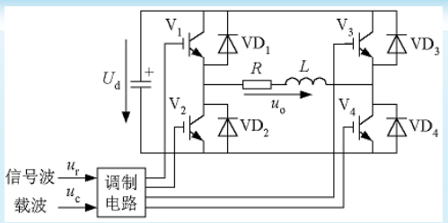

图1 单相桥式PWM逆变电路

按照波形面积相等的原则，在正弦波和三角波的自然交点时刻控制功率开关器件的通断，这种生成SPWM波形的方法称为自然采样法;这种序列的矩形波称作SPWM波。

当脉冲数足够多时，可以认为逆变器输出电压的基波幅值和调制波幅值是相等的，即SPWM逆变器输出的脉冲波的基波幅值就是调制时要求的等效正弦波。

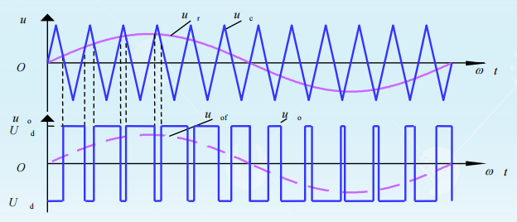

图 2 SPWM产生原理图

1. 实验原理理论分析及计算推导

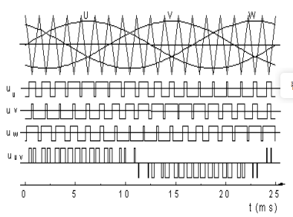

图3 三相PWM逆变器双极性SPWM波形

PWM控制方式有单极性和双极性。双极性控制的PWM方式：三相输出电压共有八个状态，、、分别表示A、B、C三相的开关状态，“1”表示上桥臂导通，“0”表示下桥臂导通。、、为以直流电源中性点О'参考点的三相输出电压，、、为电动机三相电压，以电动机中性点O’为参考点。电动机中性点O相对于电源中性点O’的电压。

图3为双极性控制方式的三相SPWM仿真波形，其中U,V,W为三相的正弦调制波;为双极性三角载波；、、为三相输出与电源中性点O’之间的相电压波形。

SPWM采用三相分别调制，在调制度为1时，输出相电压的基波幅值为，输出线电压的基波幅值为。

## 四、实验结论及分析

1. 物理实验原始数据

|  |  |  |  |  |  |  |  |  |  |  |  |  |  |
| --- | --- | --- | --- | --- | --- | --- | --- | --- | --- | --- | --- | --- | --- |
| 给定频率fg(Hz) | 0.00 | 5.00 | 10.00 | 15.00 | 20.00 | 25.00 | 30.00 | 35.00 | 40.00 | 45.00 | 50.00 | 55.00 | 60.00 |
| 测试点2频率 | 0.00 | 5.216 | 10.34 | 15.43 | 20.34 | 25.48 | 30.30 | 35.12 | 40.03 | 44.96 | 49.43 | 54.38 | 58.75 |
| 输出电压（） | 2.928 | 3.63 | 4.33 | 5.03 | 5.74 | 6.45 | 7.15 | 7.85 | 8.55 | 9.26 | 9.96 | 9.97 | 9.96 |

表1 实验原始数据

1. 实验波形

正弦信号频率：50Hz,波形0电压参考点：在测试点 “2、3、4” SPWM部分观测三相正弦波信号，在测试点“5”观测三角载波信号，在测试点“6、7、8”观测三相 SPWM 调制信号。

1. 测试点2与测试点3的波形

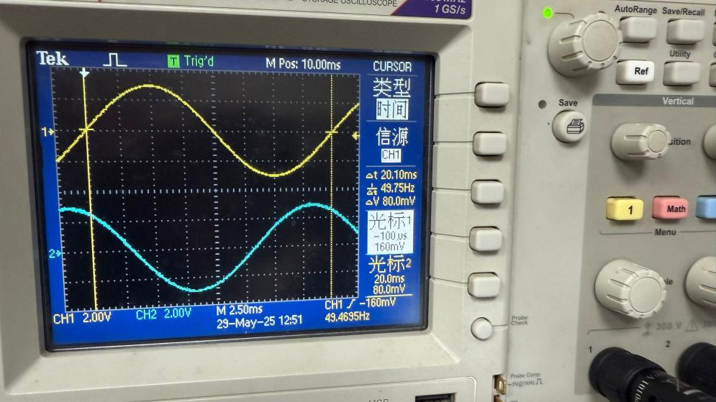 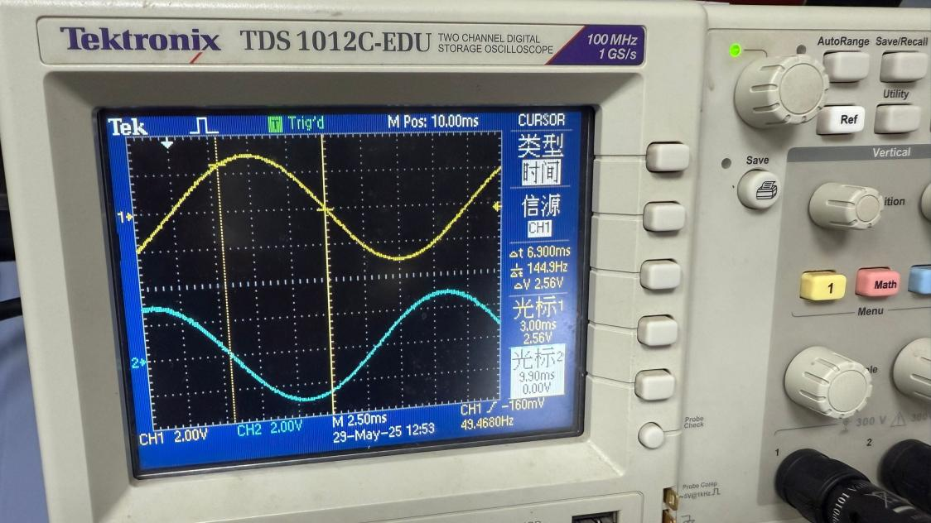

图4 正转时测试点2与测试点3周期和相位差

由图可知：周期为20.10ms,相位差为123.58°。

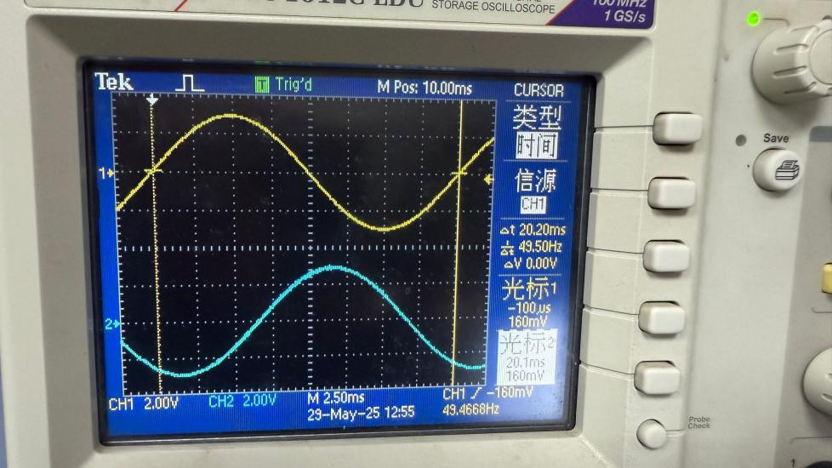 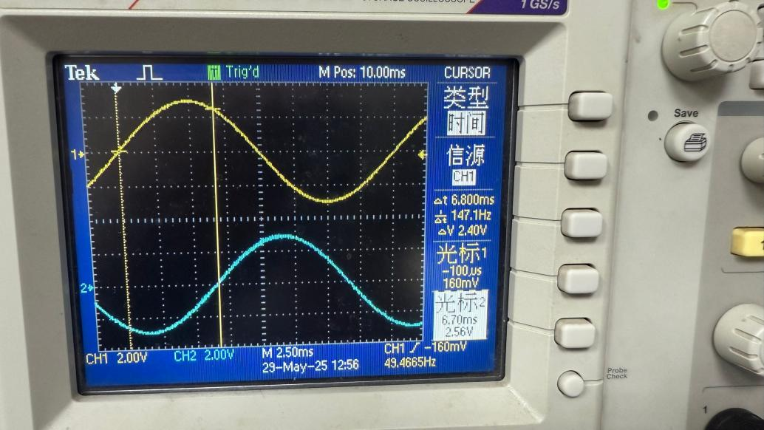

图5 反转时测试点2与测试点3周期和相位差

由图可知：周期为20.20ms,相位差为-121.18°。

1. 测试点2与测试点4的波形

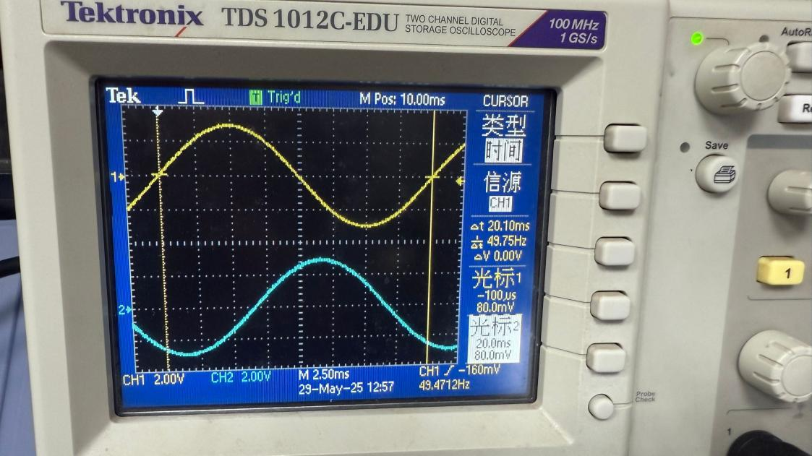 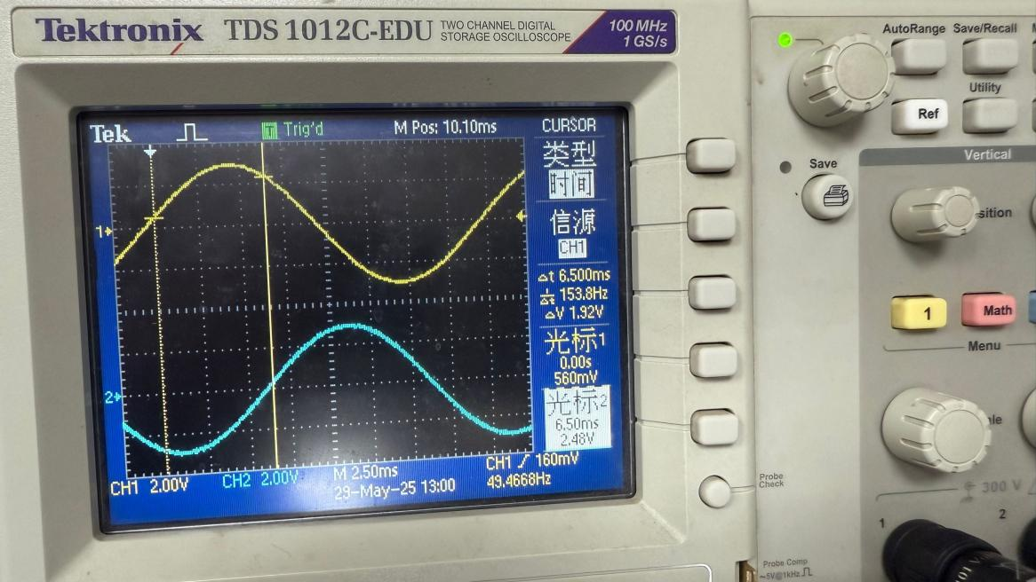

图6 正转时测试点2与测试点4周期和相位差

由图可知：周期为20.10ms,相位差为-116.41°。

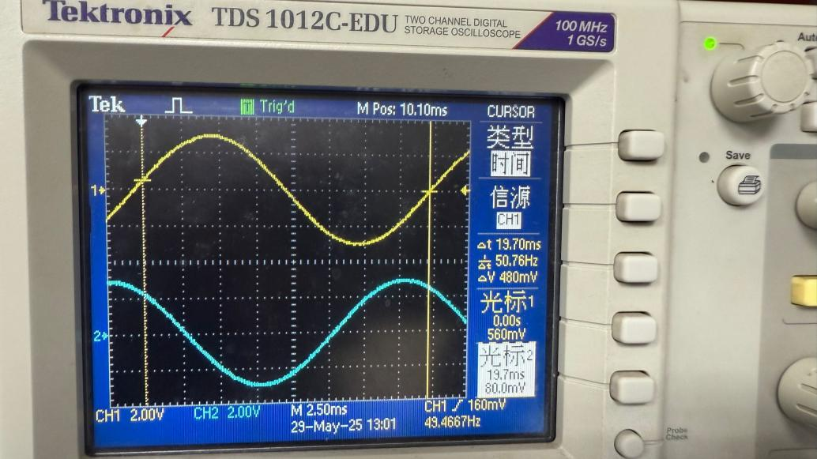 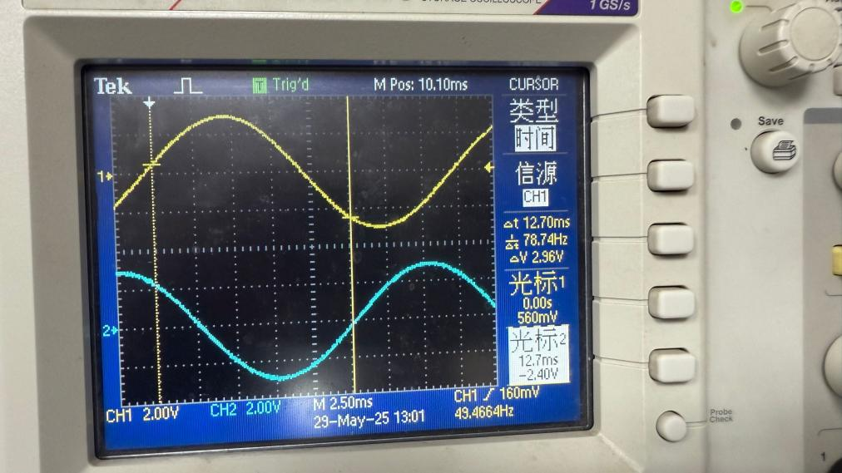

图7 反转时测试点2与测试点4周期和相位差

由图可知：周期为20.90ms,相位差为116.04°。

1. 测试点5（三角波信号）与测试点1波形

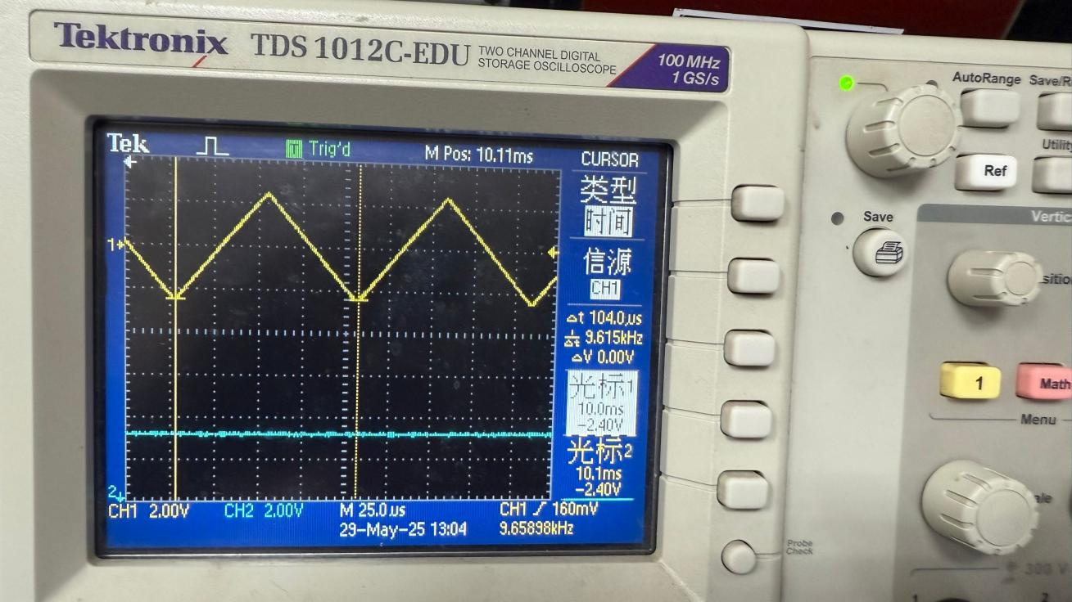

图8 测试点5三角波信号波形

周期是104。

（4）测试点5与测试点6波形

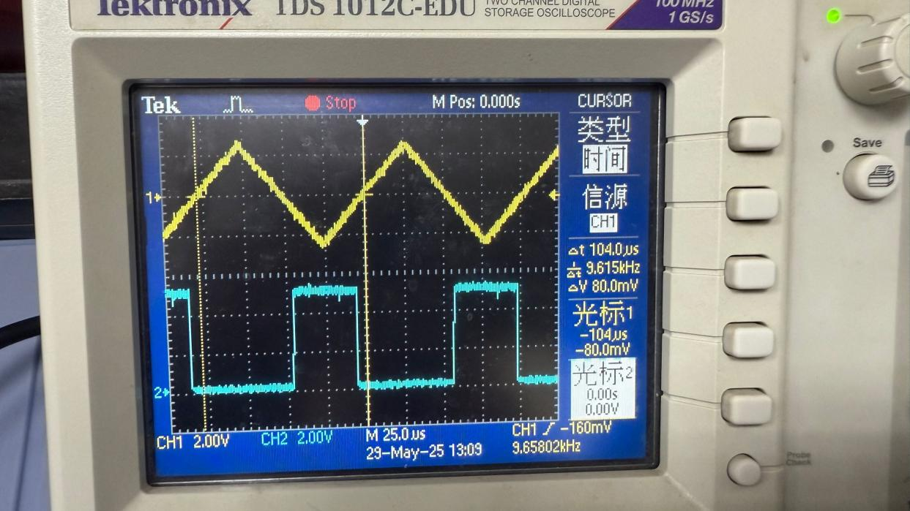

图9 测试点5和测试点6的波形

（5）测试点6与测试点7波形

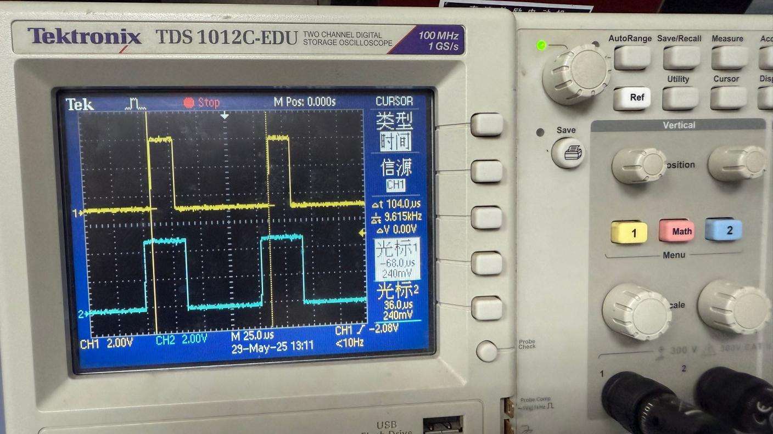

图10 测试点6和测试点7的波形

（6）测试点6与测试点8波形

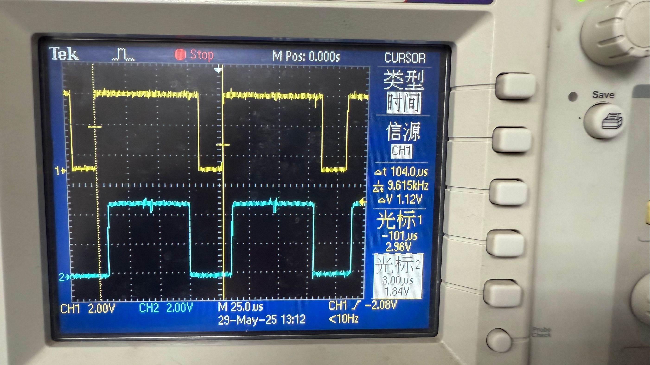

图11 测试点6和测试点8的波形

（7）测试点与测试点波形

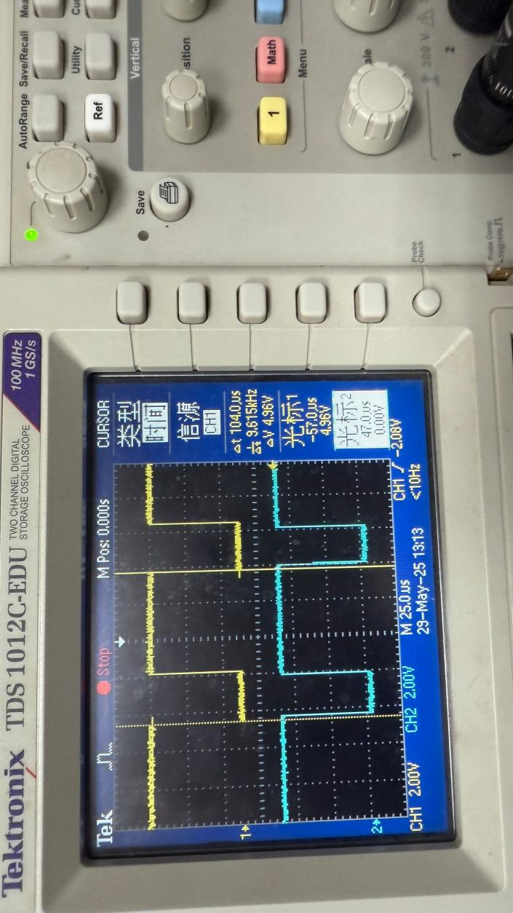

图12 测试点与测试点波形

1. 测试点与测试点波形



图13 测试点与测试点波形

1. 测试点与测试点波形

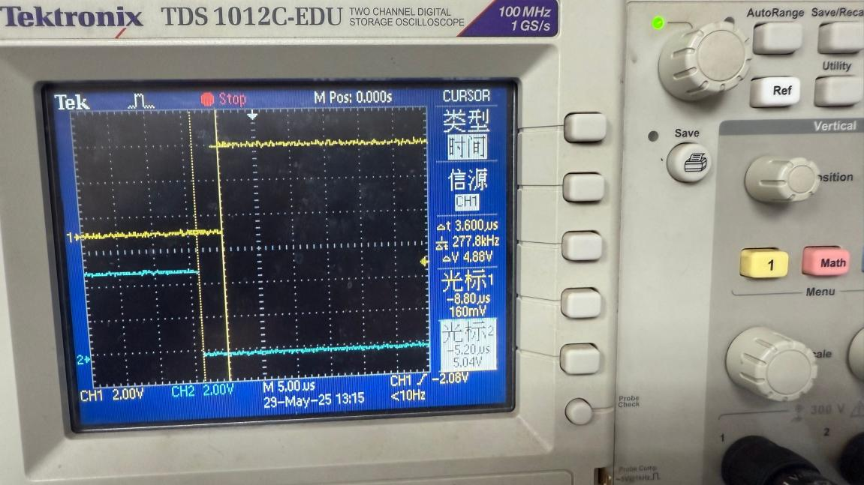 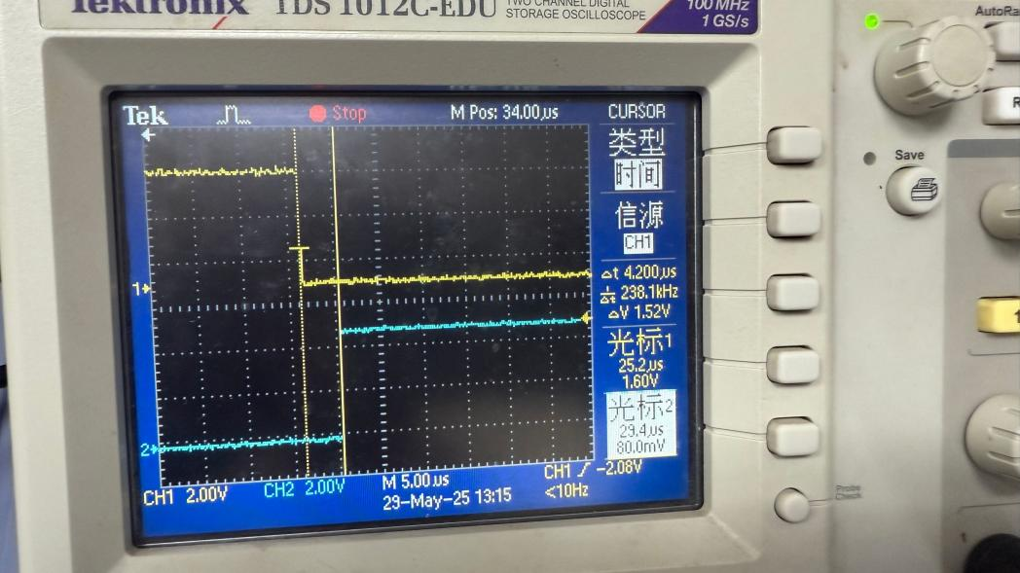

图14 测试点与测试点死区测量（左侧为上升沿，右侧为下降沿）

1. 实验数据曲线

正弦波信号（测试点2）幅值与频率关系曲线如下图所示：

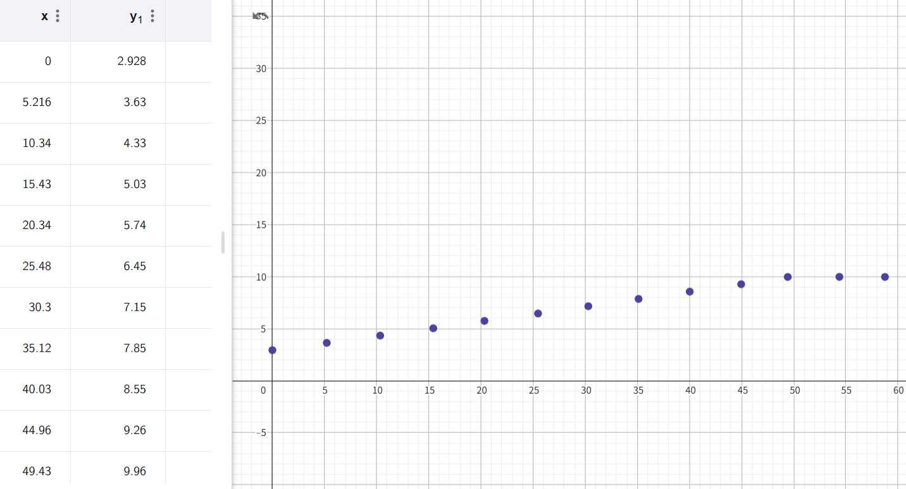

图16 正弦波信号幅值与频率的关系

1. 实验结果

在0-50Hz的范围内，正弦波的信号幅值随测试点频率的增大而增大，呈现正比例关系；在50-60Hz范围内，随着测试点频率的增大，正弦波的信号幅值不变。

5、误差分析

由图像可知，在0-50Hz的范围内正弦子女好幅值与频率大致成正比例关系，但是有一些点存在偏差，我认为是由于在测试时读数不准确造成的。

## 五、实验结论及心得

1、实验结论：①在误差允许的范围内，三相相位差约为120。。

②在误差允许的范围内，正弦信号幅值与频率成正比例关系。

2、实验心得

在本次实验过程中，尽管接线操作相对简单，且全程未涉及强电，但这一经历却让我深刻领悟到实验环节中接线及开关操作顺序的严谨性至关重要。一旦顺序颠倒，极有可能引发实验设备的损坏，给实验进程带来不必要的阻碍，甚至可能造成安全隐患。此次实验不仅是一次实践操作的演练，更是对实验规范意识的一次强化。

同时，通过本次实验，我对SPWM变频调速系统的运行原理有了更为透彻的理解。在三相正弦脉宽调制的模式下，我亲身体验并观察到了频率变化对正弦波信号幅值所产生的显著影响。这一发现拓宽了我对变频调速系统特性的认知边界，使我对相关理论知识的理解不再局限于书本文字，而是能够结合实际现象进行深入剖析，为后续深入学习和研究相关领域知识奠定了坚实的基础。

总之，本次实验不仅提升了我的实验操作技能，更让我在理论与实践的结合中收获了宝贵的知识财富，让我对实验的严谨性和专业知识的实用性有了更为深刻的认识。